**Урок мужества, посвященный Дню Защитника Отечества**

Проблема патриотического воспитания молодёжи актуальна всегда. Особенно она злободневна сейчас в воспитании детей среднего и старшего школьного возраста, повально увлечённых западной или подобной ей поп-культурой, проникающей в сознание школьников посредством фильмов, музыки, игр. Того патриотического зерна, которое заложено в преподавании уроков истории, литературы, русского языка, на мой взгляд, недостаточно для привития любви к «большой» и «малой» родине, ведь дети выходят из школы на улицу, идут домой и видят и слышат совершенно другие вещи, очень далёкие от тех, о которых говорили им на уроках.

Поэтому специальные мероприятия, направленные на воспитание патриотического чувства у учащихся, являются очень важными и нужными в деле формирования настоящего гражданина своей страны.

На улице среди всего прочего дети видят и памятники, ведь они существуют в каждом городе и селе. Но зачастую школьники очень смутно представляют себе, по какому случаю памятники сооружены, чему посвящены, что символизируют. А ведь памятники – это застывшая история народа, нации. страны. Наши дети каждый день ходят мимо неё и не замечают. Поэтому задача представленного мероприятия – обратить внимание школьников на привычные с детства части убранства улиц своего родного края, своей «малой» родины, помочь воспитанникам взглянуть на них по-новому, с уважением вспомнить о своих предках, представить, какие грандиозные события разворачивались на этой самой земле, по которой они сейчас ходят.

ТЕМА: Памятники Мужеству в Ростовской области.

ЦЕЛИ: На материале военной истории родного края воспитывать у учащихся уважение к мужеству предков, дедов и отцов, интерес к истории родного края, любовь к «малой родине».

Оборудование: компьютер, проектор, слайды.

ХОД ЗАНЯТИЯ

**I. Оргмомент.**

**II. Слово классного руководителя.**

Так исторически сложилось, что Русь, Россия, Российская империя, СССР практически всегда была под прицелом завоевателей. Их привлекали необозримые пространства, природные богатства нашей родины. Не было такого столетия, когда бы России не приходилось защищаться и отстаивать право на своё существование в борьбе с врагом.

Какие вы можете вспомнить известные сражения и оборонительные войны, которые вела наша страна и наш народ в разные исторические эпохи? *(Учащиеся называют известные им исторические события).*

На южных окраинах Руси издревле жили казаки. Как они появились, откуда были принесены их обычаи – об этом до сих пор спорят исследователи. Но все они сходятся в одном – казачество всегда оберегало южные рубежи России и активно помогало ей в борьбе с врагом.

Одним из важнейших событий в истории Древней Руси и русского народа явилась битва дружин под предводительством князя Игоря с полчищами половецкого хана Кончака в 1185 году, описанная в «Слове о полку Игореве». Многие учёные сходятся во мнении, что дружины князя Игоря приняли последний бой в междуречье Белой Калитвы и Быстрой на берегу Северского Донца, в котором принимали участие и предки казаков. Теперь на этом месте, у города Белая Калитва, на высоком степном кургане, называемом Караул-гора, ныне возвышается памятник из 17-тонной скальной глыбы, на которой стилизованным славянским шрифтом высечена надпись: «Воинам Игоревой рати – храбрым русичам 1185 г.» (Рисунок 1)*.* Под памятным монолитом в специальной нише уложены 15 урн с землёй древних русских городов, откуда воины Игоревой рати вышли в свой боевой поход.

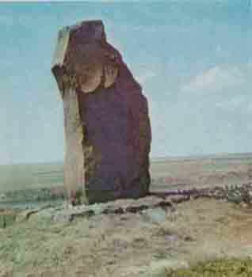

*Рисунок 1*

Инициаторами установления памятника явились юные следопыты пос. Шолоховского Белокалитвенского района. В подготовке и обсуждении проекта памятника приняли участие видные учёные, переводчики, поэты. В конкурсном обсуждении, состоявшемся в 1965-1966 г.г. в Пушкинском доме в Ленинграде, предпочтение было отдано проекту монумента, предложенному ленинградскими архитекторами и скульпторами П.Ю.Юшанцевым, А.Я.Свирским, Е.П.Раппопортом и историческим научно-исследовательским обществом Шолоховской средней школы.

Самым древним городом Донского края является… *(учащиеся высказывают предположения)* Азов. Ему уже более 900 лет. Очень интересна история этого места*.*

На этой земле селились люди с древнейших времен. Более двух тысячелетий тому назад были воздвигнуты первые укрепленные поселения, остатки которых называют теперь Подазовским и Крепостным городищами. В этом древнейшем городе Приазовья до наших дней сохранились своеобразные исторические и археологические памятники. Центр Азова и все его памятники подлежат сохранности как цельный градостроительный комплекс.

В X—XI вв. земли Приазовья входили в состав Тмутараканского княжества Киевской Руси. Около 1067 г. дельту р. Дона захватили половцы и дали существовавшему уже поселению название Азов. В XIII в. ворвавшиеся в причерноморские и приазовские степи татаро-монголы подвергли поселение разгрому и назвали его Азак, который впервые и попал в 1274 г. на карту как татарский город.

В Азаке в XIII—XV вв. находилась богатая италийская (венецианско-генуэзская) торговая колония Тана, через которую шел караванный путь, связывающий многие страны Европы и Азии.

В 1395 г. полчища Тимура (Тамерлана) подвергли опустошительному разгрому Азак и Тану.

Устремившиеся в Северное Причерноморье турки в 70-х гг. XV в. овладели Азаком, превратив его в крепость-базу для разбойничьих набегов на русские земли. В ответ на набеги турок и татар донские казаки совершали против них массовые походы, и дельта Дона и, в частности, Азов долгое время были районом ожесточенных битв.

Одним из ярчайших эпизодов турецко-казачьих сражений за Азов является широко известное Азовское осадное сидение. Донские и запорожские казаки в 1637 г. неожиданным штурмом захватили крепость и удерживали ее до 1642 г. Лишь по распоряжению русского правительства казаки оставили Азов. Так закончилось знаменитое Азовское сидение, которое принесло донским казакам вечную славу.

Крепостные валы были сооружены турками в XVI— XVII вв., затем переделаны русскими в XVIII в. по проекту военного инженера Лаваля. Через валы было проделано одиннадцать ворот, из них хорошо сохранились только так называемые Алексеевские ворота со сводчатым туннелем, сложенным из камня и кирпича. (Рисунок 2)

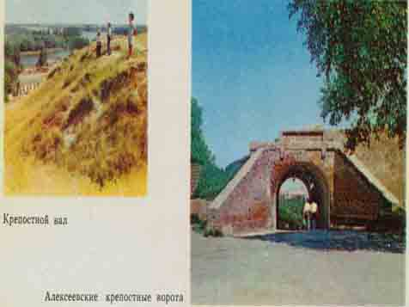

*Рисунок 2*

Благодаря своевременно принятым мерам удалось сохранить интересный памятник военно-инженерного искусства — пороховой погреб, построенный в XVIII в. на базе старинного турецкого погреба XVI в. Памятник представляет собой капитальное сооружение общей высотой около 12 м, уходящее в землю на глубину до 5 м. Объем погреба равен 1725 куб. м, внутренняя полезная площадь— 175 кв. м. Двойные кирпичные стены толщиной до 1,5 м в подвальной части сложены из ракушечного камня. Надподвальная часть стен и свод выложены из красного кирпича. Свод покрыт защитным земляным слоем. Вход в погреб закрывается массивной металлической дверью.

После Великой Отечественной войны пороховой погреб реставрирован. Теперь в нем размещена экспозиция Азовского музея и впечатляющая диорама штурма Азовской крепости войсками Петра I летом 1696 г., выполненная ростовским художником А. М. Чернышовым по плану местных краеведов — Е. П. Чумаковой и В. И. Егорова*.* (Рисунок 3)

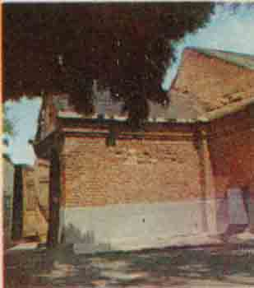

*Рисунок 3*

Станица Старочеркасская – наиболее старинный казачий населённый пункт нижнего Дона. (Первоначальное название – г. Черкасск). Её основание относится к 1570 г. С 1644 по 1805 г. Черкасск являлся казачьим форпостом в борьбе с турецкой экспансией и набегами кочевников.

История Черкасска в XVII-XVIII вв. неразрывно связана с важнейшими событиями, происходившими на юге страны. Здесь развёртывалась деятельность Степана Разина, Кондрата Булавина, Е. И. Пугачева и ряда их видных сподвижников. Черкасск неоднократно посещал Петр I, здесь бывали А. В. Суворов, А. С. Пушкин.

В связи со строительством в начале XIX в. Новочеркасска и объявлением его административным центром области Войска Донского Черкасск постепенно утратил свое былое значение, превратился в обычную станицу. Ныне сохранилась только часть древних построек старого Черкасска, а также несколько крупных объектов исторического значения в окрестностях станицы..

Среди этих памятников видное место занимает Войсковой (Воскресенский) собор постройки 1706—1719 гг. (Рисунок 4). Собор является главным архитектурным памятником заповедника, хорошо просматривается со всех, даже дальних, сторон окружающей его местности и р. Дона. К собору примыкает шатровая колокольня. Она построена в 1725—1730 гг. Высота ее до верхней точки креста 45 м. Интерьер собора украшает деревянный резной пятиярусный иконостас. Он представляет собой памятник выдающегося художественного значения, хорошо сохранился и в настоящее время полностью реставрирован. У главных дверей собора в интерьере висит многопудовая цепь с наручниками по концам. Народная память говорит о том, что в эту цепь был закован Степан Разин, перед тем как его должны были отправить из Черкасска в Москву.

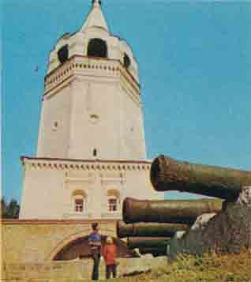

*Рисунок 4*

Черкасская крепость, оборонительные сооружения которой, к большому сожалению, не сохранились, была построена в первой половине XVII в. Она состояла из земляных валов и двойного дубового палисада, набитого внутри землей, деревянных башен-каланчей, рва, заполненного водой. Каменная стена за рвом предохраняла вал и палисад от паводковых вод. Крепость имела шесть бастионов (по-казачьи — раскаты). (Рисунок 5). В 1957 г. на их местах установлены памятные обелиски с мемориальными надписями. В 1958 г. на месте Даниловского раската бывшей крепости извлечено 14 пушечных стволов, которые теперь установлены на местах раскатов.

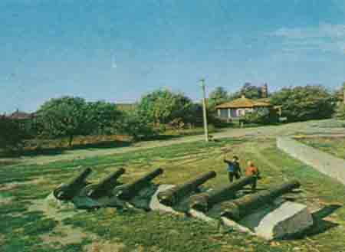

*Рисунок 5*

Рядом с крепостными сооружениями находилось так называемое Ратное поле.

В 3 км от Старочеркасской, на северо-восток от станицы, на Васильевских буграх, сохранились величественные валы и рвы Анненской крепости, сооруженной в 30-х гг. XVIII века.

Интересным историко-мемориалъным местом является Монастырское урочище (Монастырский яр), расположенное в нескольких километрах к западу от Старочеркасской. В начале XVII в. здесь был расположен Монастырский казачий городок. В 1642 г. турки захватили и сожгли его. В Монастырском урочище похоронены казаки, павшие во время борьбы за Азов в 1637—1642 гг. А в 60-х гг. прошлого столетия на их могиле была сооружена памятная часовня. В Монастырском урочище находятся и братские могилы воинов, погибших в боях в годы гражданской и во время Великой Отечественной войн.

На одной из старых площадей Новочеркасска 6(19) мая 1904 г. в 100-летнюю годовщину основания города был торжественно открыт монументальный памятник выдающемуся русскому землепроходцу XVI в., народному герою, казачьему атаману Ермаку Тимофеевичу.

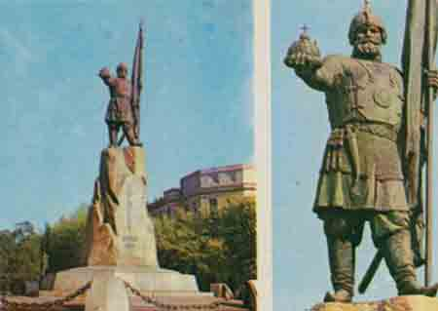

*Рисунок 6*

В народном эпосе и в отдельных исторических, литературных и художественных произведениях Ермак изображается как герой, принесший богатство стране, а себе — бессмертную славу. Сооружение памятника было приурочено к 300-летию Войска Донского (1570—1870). Надпись на пьедестале памятника «Ермаку — донцы» еще раз подчеркивает донское происхождение героя сибирских походов.

В ознаменование воинской доблести, проявленной донскими казаками в войнах, которые вела Россия, в здании Новочеркасского Войскового собора была учреждена усыпальница-пантеон. В ней в связи со 100-летием Бородинской битвы в 1911 г. были захоронены останки выдающихся полководцев Дона: М.И.Платова, В.В.Орлова-Денисо- ва, И.Е.Ефремова, Я.П.Бакланова. (Рисунок 7)*.*

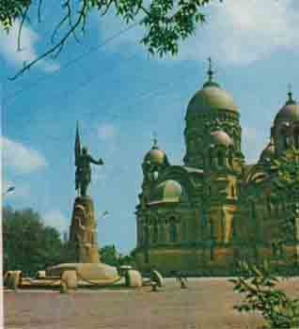

*Рисунок 7*

М. И. Платову — самому прославленному донскому военачальнику, герою Отечественной войны 1812 г. — в хуторе Малый Мишкин, где первоначально был похоронен атаман, на родовом доме Платовых установлена мемориальная доска.

Оценивая большой вклад, внесенный донскими казаками в дело разгрома армии Наполеона, М. И. Кутузов писал Матвею Платову в январе 1813 г.: «Почтение мое к Войску Донскому и благодарность к подвигам их в течение 1812 г., которые были главнейшей причиной к истреблению неприятеля... Я в полной надежде, что мужественные донцы помогут нам совершить со славою поприще, начатое нами с таким блеском».

Во время Великой Отечественной войны 1941-1945 гг. наш край с его городами, станицами, хуторами оказался под прицелом фашистских армий. Русские воины, казаки храбро оборонялись. Артиллерийский курган. Под этим названием вошел в историю обычный степной курган как памятник Великой Отечественной войны, который был боевой позицией бесстрашных артиллеристов. (Рисунок 8)*.*

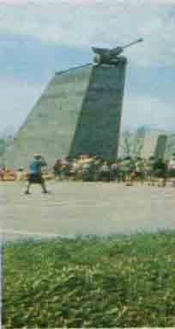

*Рисунок 8*

17 ноября 1941 г. немецкое командование предприняло решительное наступление, чтобы захватить Ростов-на-Дону и выйти на широкий оперативный простор к предгорьям Кавказа. На узком участке фронта против 56-й армии, оборонявшей Ростов, действовали 1-я танковая и 17-я пехотная гитлеровские армии. Враг натолкнулся на упорное сопротивление советских войск и понес большие потери.

В боях за Родину отличился 5-й Донской добровольческий казачий кавалерийский корпус. (Рисунок 9) Сформированный на территории Ростовской области, он прошел путь до Будапешта. Его именем названа площадь в Ростове-на-Дону, на которой поставлены стела и панорамный горельеф с изображением воинов и конницы корпуса. В 1943—1945 гг. корпус участвовал в боях за освобождение городов Украины: Каховки, Цюрупинска, Голой Пристани, Кировограда, Канева, в знаменитых Корсунь-Шевченковской и Ясско-Кишиневской операциях. За бои на Украине корпус награжден орденом Красного Знамени и назван гвардейским, а за участие в освобождении Венгрии и ее столицы ему было присвоено наименование «Будапештский».

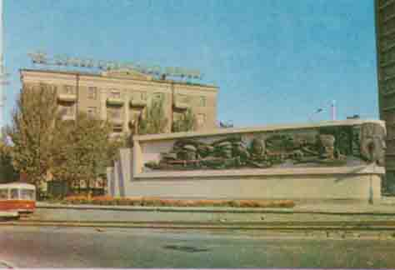

*Рисунок 9*

В 1967 году был открыт памятник героям-танкистам, участвовавшим в освобождении Ростова от гитлеровских захватчиков. Площадь, с которой раскрывается широкий обзор всей окружающей местности, в честь танкистов-гвардейцев была названа Гвардейской, а в центре ее в направлении на запад на высоком постаменте установлен танк Т-34 — победоносное наступательное оружие советских войск, обеспечившее успех освобождения родной страны. (Рисунок 10)

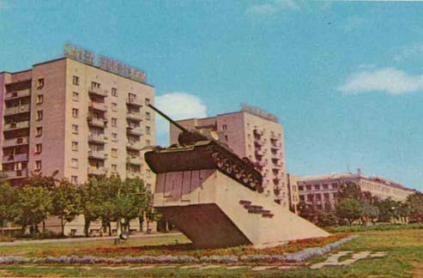

*Рисунок 10*

16 января на окраину станционного пос. Красновка ворвался взвод лейтенанта И. Ликунова. Нашим бойцам удалось захватить три бревенчатых домика. Важная для противника транспортная магистраль оказалась перерезанной. Фашисты огнем из орудий, минометов, пулеметов преградили путь остальным нашим ротам. Воины во главе с лейтенантом Ликуновым оказались в окружении, но гвардейцы были верны солдатской клятве. И всякий раз, когда гитлеровцы приближались к домикам, они попадали под уничтожающий огонь гвардейцев. Советские воины отбивали яростные атаки врага в течение суток. Однако силы были неравны. Израсходовав все патроны и гранаты, воины-гвардейцы предпочли смерть позорному плену: они бросились в последнюю штыковую атаку... (Рисунок 11)*.*

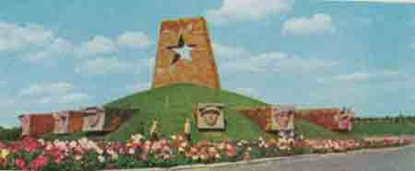

*Рисунок 11*

31 марта 1943 г. посмертно присвоено 13 гвардейцам звание Героя Советского Союза. Их имена: лейтенант И. С. Ликунов, мл. лейтенант И. В. Седов, сержанты В. А. Васильев, Н. М. Севрюков, мл. сержант К. К. Кубакаев, рядовые Е. П. Котов, А. А. Курбаев, Н. Н. Нумеровский, И. А. Полухин, К. И. Поляков, Н. И. Сирин, И. И. Тарасенко, 3. Т. Утягулов.

Миус. На этой небольшой степной реке, протекающей на западе Ростовской области, в годы Великой Отечественной войны проходили длительные, упорные, кровопролитные бои. В августе 1943 г. здесь враг был разбит и изгнан за пределы донской земли.

Гитлеровское командование придавало этой реке и прилегающему району исключительно важное значение. Поэтому еще с 1941 г. на Миусе была создана мощная система оборони- тельных укреплений с хорошо оборудованными траншеями, ходами сообщений, дотами и дзотами, проволочными заграждениями и несколькими рядами противотанковых и противопехотных минных заграждений. Любой ценой удержать в своих руках неисчерпаемые богатства Донбасса — в этом была основная задача гитлеровцев. Мощную оборонительную систему фашисты для большей важности и угрозы назвали Миус-фронтом. (Рисунок 12)*.*

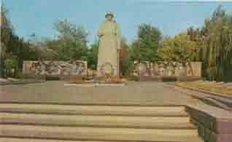

*Рисунок 12*

Однако и этот фронт не выдержал натиска наших войск.. 30 августа 1943 г. Миус-фронт был полностью ликвидирован, и боевые действия перенесены за пределы Ростовской области. За проявленные мужество и храбрость 416-й стрелковой дивизии, 130-й стрелковой дивизии и 6-й гвардейской авиационной дивизии было присвоено наименование «Таганрогских».

В память об этом в 1980 году у села Самбек был воздвигнут величественный мемориал авторов: скульптора Э.С.Шамилева, архитектора В.И.Григор, инженера-конструктора Б.Н.Сидельниковского*.* (Рисунок 13)

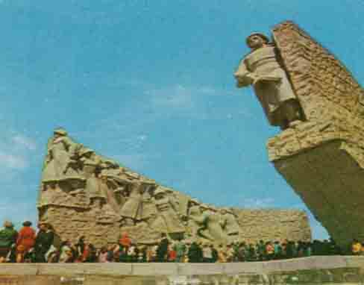

*Рисунок 13*

Всего на местах жарких боёв, у переправ и безымянных курганов, в открытой степи, у хуторов и станиц, на могилах воинов установлено свыше 1000 памятников, связанных с событиями Великой Отечественной войны. [1]

А какие памятники на территории станицы Егорлыкской известны вам и с чем они связаны? *(Учащиеся называют известные им памятники и исторические события, в честь которых они были воздвигнуты).*

Хорошо, давайте теперь более подробно узнаем историю известных нам с детства и более поздних памятников. Учащиеся 9 «А» класса провели исследовательскую работу, и её результаты были оформлены в виде презентации на тему «Памятники мужеству в родной станице Егорлыкской». (С презентацией выступает группа учащихся, проводивших исследования). *(*[*Приложение. Cлайд 1*](http://festival.1september.ru/articles/530298/pril.ppt)*).*

*В привольной донской степи, у железнодорожной станции Атаман, раскинулась большая станица Егорлыкская. За многие годы она превратилась в крупный районный центр Ростовской области.*

*Неузнаваемо изменился и внешний облик ее. Рядом с большими общественными зданиями выросли добротные, уютные жилые дома. В центре станицы, на площади, 19 ноября 1954 г. был установлен памятник воинам Первой Конной армии, авторами которого являются скульпторы А. Джалаухян и Р. Шекер. (*[*Слайд 2*](http://festival.1september.ru/articles/530298/pril.ppt)*)*

*На высоком постаменте стоит воин в шинели и буденнновке. Он вкладывает в ножны шашку и одновременно зорко смотрит вперед. Скульптура памятника символизирует победу над врагами и что мирную жизнь зорко охраняет воин Советской Армии. У основания памятника выполнены горельефы, отражающие борьбу Красной Армии с белогвардейцами.*

*На западной окраине станицы, недалеко от автострады, соединяющей Ростов со Ставрополем, в 1974 г. был воздвигнут новый монументальный памятник, посвященный буденовцам, разгромившим крупные соединения белогвардейской конницы.*

*На прочном массивном постаменте, олицетворяющем мощь российской земли, группа красных конников стремительно и яростно атакует врага. Авторы памятника: скульптор Е. Ф. Лобко, архитектор Я. С. Занис. (*[*Слайд 3*](http://festival.1september.ru/articles/530298/pril.ppt)*)*

*15 февраля 1920 г. части Первой Конной армии, располагавшиеся в районе станицы Платовской, начали наступление против белогвардейских частей, занимавших фронт по Манычу и нижнему Дону. 25—27 февраля 1920 г. южнее и юго-восточнее Егорлыкской, в 15—25 км от станицы, развернулось самое большое в истории гражданской войны сражение конных частей.*

*В ожесточенных пятидневных боях большая группировка белой конницы и пехоты была разгромлена. 1 марта 1920 г. Первая Конная армия вступила в станицу Егорлыкскую. Части белых бросились на Кубань и к Кавказским горам. Победой под Егорлыкской была окончательно разгромлена армия белогвардейцев, полностью освобождена территория Донской области и было положено начало полной ликвидации деникинской армии на Кубани.*

*Этот этап из истории гражданской войны ярко запечатлел выдающийся художник-баталист, наш земляк, М. Б. Греков в широко известной картине «На Кубань», находящейся в Третьяковской галерее, в Москве.*

*В 2006 году казаками Всевеликого Войска Донского при Войсковом атамане казачьем генерале Водолацком В.П. был установлен памятник «Донским казакам, сложившим головы в братоубийственной гражданской войне». Он установлен на месте знаменитого сражения под Егорлыкской между красной конницей и белоказаками Деникина и символизирует скорбь по погибшим и вечное примирение братьев-казаков. (*[*Слайд 4*](http://festival.1september.ru/articles/530298/pril.ppt)*).*

*В годы Великой Отечественной войны воины Советской армии демонстрировали образцы мужества, освобождая нашу станицу от фашистов. В боях за освобождение ст. Егорлыкской и населённых пунктов района участвовали воинские соединения и части конно-механизированной группы, в которую входили 2-я, 52-я, 140-я танковые бригады, 221-й и 134-й танковые полки, 4-й и 5-й гвардейский кавалерийские корпуса. Станицу Егорлыкскую освобождал 134-й танковый полк. (*[*Слайд 5*](http://festival.1september.ru/articles/530298/pril.ppt)*). Мемориал, расположенный по ул. Грицика возле районного Дома культуры, посвящён памяти павшим в боях за освобождение ст. Егорлыкской. Штурм укреплений врага начался 23 января в 23.00. Во время этого штурма и боёв в последующие 2 дня смертью героев пали 25 танкистов, майор Белозёрцев Борис Фёдорович, начальник штаба полка майор Кочетков Дмитрий Александрович. Несмотря на сильное превосходство немцев, наши танкисты не только выстояли, но и разгромили врага, а к концу дня 25 января освободили станицу. Фигура воина из медной жести символизирует скорбящего по своим павшим товарищам солдата. На белых мраморных плитах – надписи с фамилиями погибших воинов.*

*В ознаменование 30-летия освобождения станицы от фашистов и в честь танкистов-освободителей на постаменте у въезда в станицу установлен настоящий танк Т-34, участвовавший в войне (*[*Слайд 6*](http://festival.1september.ru/articles/530298/pril.ppt)*).*

*Не прекращались войны и во второй половине ХХ века. Именем ценой собственной жизни спасшего своих товарищей во время войны в Афганистане Олега Казанского названа наша школа, этому посвящена мемориальная доска при входе в здание школы.*

**III. Заключительное слово классного руководителя.**

Нет в мире ничего более прекрасного, возвышенного и ценного, чем сам человек и его деяния, его могучий творческий и созидательный талант, мужество и самоотверженность, направленные на процветание народа. Мы должны помнить всегда, что не было бы нас и всего того, что нас окружает, если бы не ратные подвиги наших предков, прадедов и дедов.

**Литература:** Андрианов В.И., Терещенко А.Г. «Памятники Дона», Ростов-на-Дону, Ростовское книжное издательство, 1981.